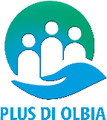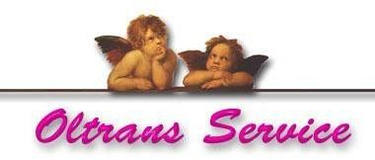

C O N V E G N O
“Io ho bisogno di te…”

Diventa Amministratore di Sostegno
A cura del Servizio Centro Disabilità Globale Gestione PLUS

MODULO DI ADESIONE

Il/La sottoscritto/a | Cognome | Nome
Nato/a il: | a | Prov.
Residente | a | Via
Recapito telefonico |  | Telefono cellulare
E_Mail

- PRESA VISIONE, chiede di poter partecipare al:
Convegno “Io ho bisogno di te…Diventa Amministratore di Sostegno”, che si terrà martedì 30 novembre 2021 dalle 16:30 presso il Museo Archeologico di Olbia.

Compilare il modulo d'iscrizione e spedire all’indirizzo di posta elettronica: cdg@oltransservice.it entro e non oltre il 29 novembre 2021

Data | Firma

